Памятка родителям: как уберечь ребенка от беды у воды

Первое и самое главное: у водоема или бассейна, даже если он размером с детский манеж, все внимание родителей направлено на детей.

Без вариантов. Если хочется самим отдохнуть и расслабиться, лучше оставить малышей с няней или бабушкой.

Категорически недопустимо принимать алкоголь во время совместного с детьми отдыха на воде.

Хотя умеющие плавать дети тоже тонут, у них все-таки больше шансов остаться в живых. Поэтому учить ребенка плаванию необходимо как можно раньше.

Не разрешать детям купаться без присмотра взрослых, даже в маленьком детском бассейне.

Исключить купание детей в водоемах с сильным течением, с резко меняющейся глубиной, с неисследованным дном.

Не разрешать ребенку нырять, если водоем неглубокий. Даже при отсутствии на дне камней, коряг и мусора ныряющий может удариться головой о грунт, получив серьезную травму позвоночника. Потеря сознания в этом случае может привести к гибели, но даже спасенный с такой травмой может остаться на всю жизнь инвалидом.

Не позволять детям бросаться в воду после пребывания на солнцепеке: резкий контраст температур вызывает иногда спазм дыхания и обморок.

Долгое сидение в воде тоже недопустимо.

Категорически запрещены опасные шутки в воде. Не разрешайте детям даже в шутку удерживать кого-то под водой, дергать за ноги, пугать, сталкивать с надувного матраса или круга.

Очень плохая идея — купание при сильном волнении, заплывы на матрасах.

Если возле воды установлена табличка с надписью: «Купание запрещено!» — запрет нарушать НЕЛЬЗЯ!

Дети 1-4 лет больше всего подвержены риску утопления и получения травм в воде. К сожалению, количество детей, ежегодно тонущих в летнее время, не уменьшается.

Главной причиной утопления малышей в нашем регионе каждый год становится отсутствие контроля родителей и свободный доступ к бассейну или водоему.

Но иногда ребенок тонет поблизости от взрослого, и тот просто не замечает. Это чаще случается тогда, когда опекун находится под действием алкоголя.

Недопустимо также поручать присмотр за ребенком другому ребенку. Вы не можете требовать от подростка, чтобы он взял на себя ответственность за жизнь младших, если сами с этой ответственностью не справляетесь.

Уроков плавания тоже недостаточно, хорошие пловцы тоже тонут.

Родители обязаны уметь распознать ситуацию, в которой детям грозит опасность, и предпринять правильные действия.

Всегда, когда речь идет об отдыхе рядом с водоемом, взрослые должны иметь с собой работающее средство связи, чтобы незамедлительно вызвать службу спасения.

Соблюдение этих простых и важных правил безопасности значительно снизит риск несчастных случаев на воде и сохранит здоровье и жизнь детям.

За истекший период 2021 года в Республике Беларусь от утопления погибли 192 человека, в том числе 24 ребенка.

Уважаемые родители!

Помните, что безопасность детей почти всегда зависит от взрослых.

Будьте осторожны возле водоемов, не оставляйте детей одних, ведь вода не прощает ошибок!!!

Комиссия по делам несовершеннолетних

Ельского райисполкома

Памятка родителям: как уберечь ребенка

от беды у воды

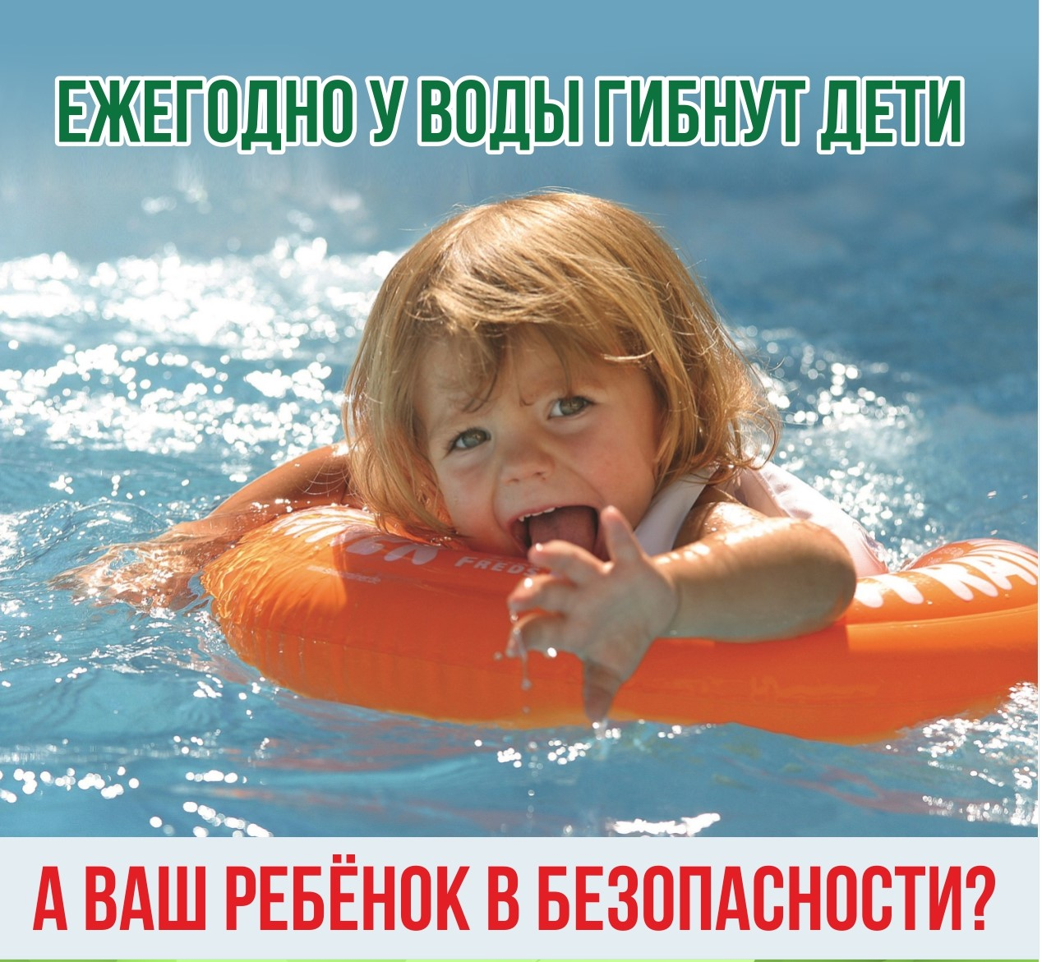

Ельск 2021

